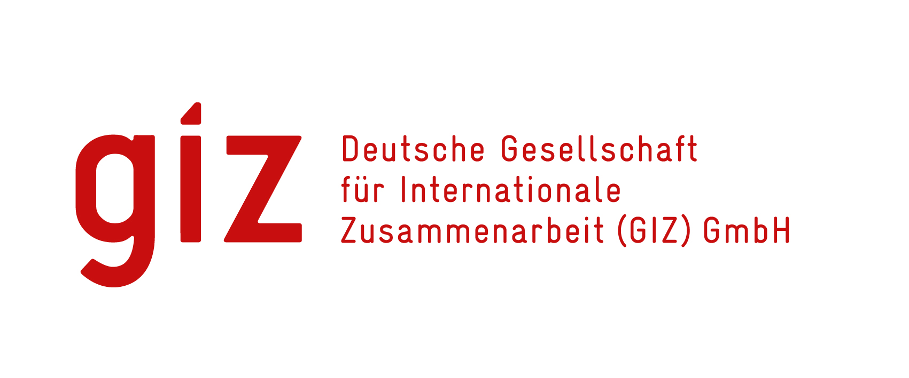

PRESSEMITTEILUNG

Herausgegeben von:

GIZ – Deutsche Gesellschaft für Internationale Zusammenarbeit
Martina Keppeler
Friedrich-Ebert-Allee 40
53113 Bonn
Fon +49 228 4460-1204
Fax +49 228 4460-1184
martina.keppeler@giz.de

14.02.2011

Mit Stipendium nach Mexiko

Zwölf Monate Weiterbildung für Absolventen

Bonn. Hochschulabsolventen insbesondere aus den Bereichen Umweltpolitik, Schutz und nachhaltige Nutzung natürlicher Ressourcen/ Erneuerbare Energien, Wirtschaft/Tourismus, Architektur, Stadtplanung, Ingenieurwesen und angewandte Technik sowie Sozialpädagogik, Soziologie, Ethnologie, Regionalwissenschaften, Forstwirtschaft, Archäologie und Museum bietet die GIZ – Deutsche Gesellschaft für Internationale Zusammenarbeit eine praxisorientierte Fortbildung in Mexiko. Die zukünftigen Fach- und Führungskräfte lernen bei diesem einjährigen Arbeitsaufenthalt ab Oktober 2011 die Lebens- und Arbeitsweise des Gastlandes kennen und verbessern ihre Sprachkenntnisse.

Die Fortbildung richtet sich an Absolventen bis 35 Jahre mit Berufserfahrung und guten Spanischkenntnissen. Für ihr Praktikum in mexikanischen Institutionen oder Firmen erhalten sie ein Stipendium der Partnerorganisation CONACYT in Mexiko. Die Praktikumssuche liegt in der Eigenverantwortung der Teilnehmer. Bewerbungsschluss ist der
16. April 2011.

Weitere Informationen und die Bewerbungsunterlagen sind erhältlich bei

GIZ – Deutsche Gesellschaft für Internationale Zusammenarbeit
Abteilung 4.08 - Amerika
Friedrich-Ebert-Allee 40
53113 Bonn

Fon + 49 (0) 228 44 60 1408
Fax + 49 (0) 228 44 60 1222
Email bianca.may@giz.de
www.giz.de

Effizient, wirksam und partnerorientiert – so unterstützen wir Menschen und Gesellschaften in Entwicklungs-, Transformations- und Industrieländern dabei, eigene Perspektiven zu entwickeln und ihre Lebensbedingungen zu verbessern. Dafür steht die Deutsche Gesellschaft für Internationale Zusammenarbeit (GIZ). Sie bündelt die Kompetenzen und langjährigen Erfahrungen von Deutschem Entwicklungsdienst (DED) gGmbH, Deutscher Gesellschaft für Technische Zusammenarbeit (GTZ) GmbH und InWEnt - Internationale Weiterbildung und Entwicklung gGmbH seit dem 1. Januar 2011 unter einem Dach. Als Bundesunternehmen unterstützen wir die Bundesregierung bei der Erreichung ihrer Ziele in der Internationalen Zusammenarbeit für nachhaltige Entwicklung. Weltweit aktiv sind wir außerdem in der internationalen Bildungsarbeit.

